2026年5月30日
熊本戸島ロジスティクスセンター新築工事
ウェブクランプ工法接合金物 製品検査

株式会社アイ・テック

確認

ウェブクランプ工法  接合金物製品検査 |  | 日時 | 2026年5月30日 | 場所 | (株)エヌダブル
 |  |  |  | 記録 | 荒木
出  席  者 | (株)エヌダブル | 鈴木様
 | 奥田スチール(株) | 濱様
 | (株)アイ・テック | 荒木
「熊本戸島ロジスティクスセンター新築工事」のウェブクランプ工法接合金物(28mm,SN490B, C490-R28-6M22)の製品検査を行った。
製品検査結果は書類不足のため全数不合格とし、次回同数を再検査するとこととした。

次頁に製品検査の要点をまとめたので、次回書類をそろえて再検査とする。

- 全製品をジグに通して検査すること
- ②製品検査表に補正記録をメモすること

次回：2026年6月5日 15:00～

(以上)

2026/05/30 熊本戸島ロジスティクスセンター新築工事 ウェブクランプ工法接合金物（C490-R28-6M26）製品検査
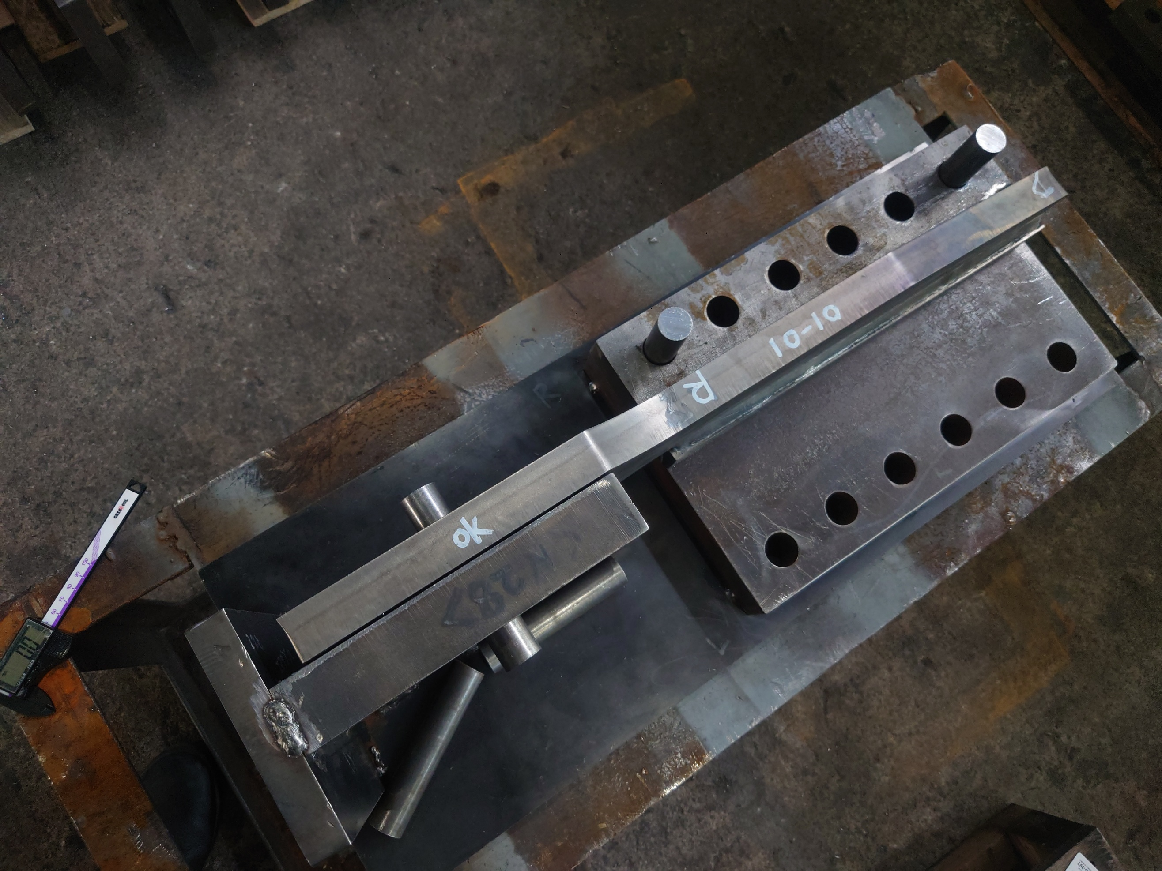 | 製品のジグ検査の要点  - 検査ピンをボルト孔端部にちゃんと通して、  精度が問題ないことを確認すること  - 隙間が過大にある場合は、矯正をかけること。矯正をかけたら、検査表にメモして、再度ジグを通して検査すること  
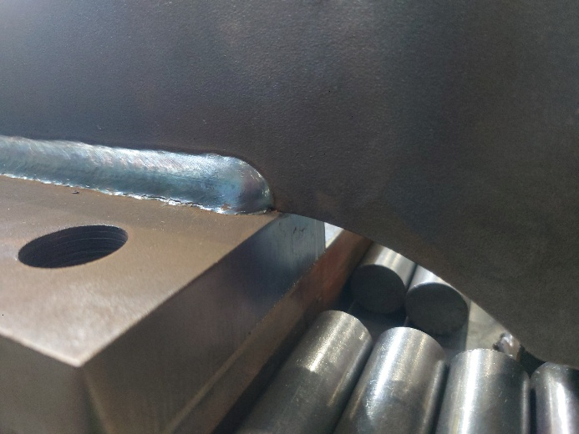 | 溶接部の検査要点①  溶接端部に開先が残っていたら、40mm以上をガウジングして再溶接をすること。この要領は2026年5月15日の報告書を参照すること
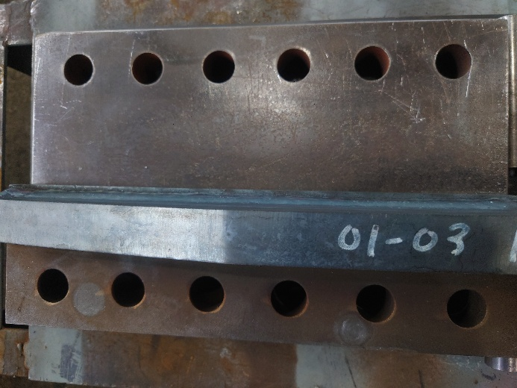 | 溶接部の検査要点②  溶接脚長の5mmが、端部の側のみ不足する傾向にあるので、ちゃんと脚長を確保して溶接すること  